Кулинарные рецепты: Приглашают отведать блюда чувашской кухни: музей национальной кухни - ресторация «Ехрем хуçа»: Блюда музея национальной кухни «Ехрем хуçа»
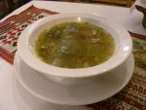
Какай шурпи с хуплу
Состав: говядина, сердце, печень, легкое, тултармыш
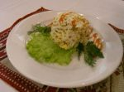
Пĕверпе хатĕрленĕ салат (салат с печенью)
Состав: говяжья печень, морковь, лук, салат заправлен майонезом
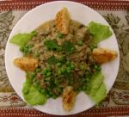
Салат из куриных потрохов
«Чăх ăш-чикĕ шампиньонпа, симĕс пăрсапа, сĕр улмипе» (Куриные потрошка с шампиньонами, зеленым горошком и картофелем)
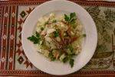
Чăваш салачĕ (салат по-чувашски)
Состав: буженина собственного приготовления, копченые колбаски, капуста квашеная, соленые огурцы, зеленый горошек, лук крас

http://nasledie.nbchr.ru/culture/hozyaistvo/kuhnya/recepty/26/ehrem-husa/bljuda/

